江苏省中医院药学部塑料袋等采购项目需求
一、基本概况
我院采购配送中心为保证正常的工作开展，现拟对药学部塑料袋、全院标本袋、自封袋、垃圾袋等采购项目进行院内调研。
二、技术条款：
1、清单要求
分包一：药学部塑料袋
序号 | 品 名 | 规格/型号 | 材质 | 年用量（只） | 参考图片
1 | 大背心药袋 | (350+140)*520/单层厚度≥0.03毫米，承重≥6公斤、白色不透明 | 单面、双色印刷  符合：GB/T38082-2019或GB/T38079-2019标准的可降解塑料袋  详见技术要求栏 | 13600000 | 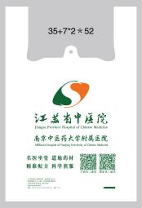
2 | 小背心药袋 | (240+110)*340/单层厚度≥0.03毫米 |  | 466000
3 | 印刷板 | 在背心袋上单面印刷 | 双色印刷。  要单面印刷设计文字。 | 2
分包二：全院标本袋、自封袋、垃圾袋等
序号 | 品 名 | 规格/型号 | 材质 | 年用量（只） | 参考图片
1 | 特大号标本袋 | 特大号/单层厚度0.085毫米 | 高压低密度聚乙烯（LDPE）新料，无毒、无味、无杂质，禁用再生料或回收料，自封式封口，装填液体后倒置24小时无渗漏 | 1700 | 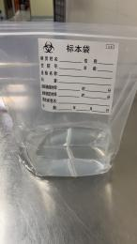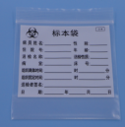  可站立
2 | 大号标本袋 | 大号/单层厚度0.085毫米 |  | 7000
3 | 中号标本袋 | 中号/单层厚度0.075毫米 |  | 13500
4 | 小号标本袋 | 小号/单层厚度0.075毫米 |  | 100000
5 | 微小号标本袋 | 微小号/单层厚度0.07毫米 |  | 24000
6 | 小号自封袋（薄） | 200*140/单层厚度0.025毫米 | 高压低密度聚乙烯（LDPE）新料，采用自封式封口，无色透明。部分产品需定制印刷（高危药品专用  自封袋），无异味、无杂质 | 330000 | 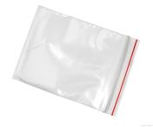
7 | 小号自封袋（厚） | 200*140/单层厚度0.05毫米 |  | 157000
8 | 中号自封袋 | 260*200/单层厚度0.05毫米 |  | 50000
9 | 大号自封袋 | 430*340/单层厚度0.06毫米 |  | 25000
10 | 高危药品专用  自封袋 | 200*320/单层厚度0.08毫米 |  | 35000 | 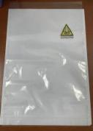
11 | 小号垃圾袋 | 530*530/单层厚度0.025毫米 | 低压高密度聚乙烯（HDPE）新料（可降解） | 14000 | 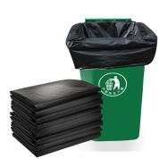
12 | 中号垃圾袋 | (700+200)*1000/单层厚度0.025毫米 |  | 3000
13 | 大号垃圾袋 | (900+200）*1000/单层厚度0.05毫米 |  | 110000
14 | 医疗废物  包装袋（大） | (900+200）*1000（±10mm）/单层厚度≥0.05毫米 | 高密度聚乙烯新料，无毒、无臭、无重金属，禁止使用再生料；黄色，印有医疗废物警示标志，印刷标识清晰、不易脱落；底部热合封口，封口后承受10kg重量不破裂、不渗漏；盛装液体静置24小时无渗漏；符合HJ 421-2008《医疗废物专用包装袋、容器和警示标志标准》。 | 5000 | 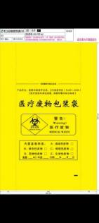
15 | 背心式医疗  废物包装袋 | （320+70*2）*560/单层厚度≥0.03毫米 | 高密度聚乙烯新料，无毒、无臭、无重金属，禁止使用再生料；黄色，印有医疗废物警示标志，印刷标识清晰、不易脱落；背心式提手（耳挂式），底部热封，防漏设计，盛装液体后静置24h无渗漏；符合HJ 421-2008《医疗废物专用包装袋、容器和警示标志标准》。 | 5000 | 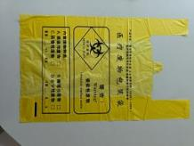
注：项目清单内数量非实际数量，仅为预估的年用量，报价请按此填报；实际数量以最终采购数量为准。
2、技术要求
2.1 质量要求：供应物品必须符合国家标准或行业标准，提供齐全的产品技术文件、产品合格证等，必须符合环保要求。提供由国家高分子材料质量检测中心出具的塑料袋检测报告（带有CMA或CNAS标志），检测标准为GB/T38082-2019或GB/T38079-2019，生物降解性能检测报告有效期不超过2年，其他项目≤1年。提供的检测报告如投标人为授权经销商或代理商，检测报告可由生产厂商提供，但需提供授权委托书（授权书需明确‌检测报告使用权限、厂商责任及授权有效期‌（授权有效期覆盖投标及履约周期）、加盖厂商公章及法定代表人签字）；若厂商提供报告，须承诺对履约期供货质量负责。
包1产品：在100度温度时不会出现严重拉伸变形。必须有一定韧性不易破裂。无异味（熟玉米味除外)。袋膜应均匀、平整，不应存在有碍使用的气泡、穿孔(不包括透气孔)，塑化不良、鱼眼僵块、丝纹、挂料线、皱褶(不包括折边正常折叠引起的折痕)等瑕疵。印刷的要求；其印刷的油墨应均匀，图案、文字应清晰、完整。跌落试验、 漏水性 、封合强度 、环保合格证等均要有数据备案，符合要求。
★包1产品需符合GB/T38082-2019或符合GB/T38079-2019的可降解塑料袋。
★塑料袋上需印有符合国标的可降解标志。该标识宜标注在产品底部、外侧等明显部位，标识的标注可采用模塑、印刷、压花、烙印或其他清晰且无法拭除的标记方法进行。标识应清晰可见，不易磨损，且不应损害产品的使用性能。
注：上述检测内容（材质、检测结果是否符合国标标准）须在检测报告中用粗笔或其他显目标识在检测报告中勾画或标识，方便评委查阅。
2.2 样品接收
提供符合本次采购项目需求的样品：包一：大背心袋10只（含印刷）；包二：小号标本袋10只，小号自封袋（薄）10只，大号垃圾袋10只
样品递交方式：
1、样品应在2025年6月20日上午9:30（北京时间）前和调研文件一并递交。
2、将所投样品统一放在一个密封不透明包装内。
三、商务条款：
（一）质保及售后技术服务要求
1.1提供原厂质保≥一年，自采购人验收合格，验收报告确认签字日起，开始进入质保期。
1.2 质保期内，一旦发生质量问题，参加调研供应商在接到通知的4小时内响应，在24小时内到达现场，一切费用由最终中标供应商负责。更换部件时须保证与原有产品的规格、型号、颜色和结构的一致性，并不得影响已使用场所的正常工作的开展。
（二）交货期、交货方式及交货地点
2.1交货期：在接到订货通知3日内，将本合同货物自费（包括运输费、上力费、卸车费、过路过桥费等）送至江苏省中医院（含所属分院）指定的收货地点。由采购人组织验收，检验不合格或不符合质量要求，供应商除无条件退货、返工外，还应承担采购人的一切损失。
- 调研响应报价
需提供完整详细的报价清单表,包括所涉及的所有一系列费用。
项目名称：
项目编号： 包号： 金额单位：人民币元
序号 | 内容 | 数量 | 单价（元） | 小计（元） | 备注
1
2
调研总价 |  | 大写：人民币  小写：¥
产品及服务质量 |  | 满足调研响应文件要求
免费质保期
供货期/项目工期
优惠条件：（如果有）

